Федеральное государственное образовательное бюджетное

Учреждение высшего образования

«Финансовый университет при Правительстве

Российской Федерации»

**Колледж информатики и программирования**

**Специальность 09.02.03 Программирование**

**в компьютерных системах**

**ПМ.01 «Разработка программных модулей программного**

**обеспечения для компьютерных систем»**

**УП.01 Учебная практика по программированию**

ПРАКТИЧЕСКАЯ РАБОТА №2

Тема: Программирование базовых алгоритмических структур:

ветвление

Вариант №12

Выполнил:

студент: Косинский Я.Э.

группа: 2ПКС-215

Проверил:

Осипова Н.М.

_____________________(подпись)

**Москва, 2017**

Задание №1

**Условие:**

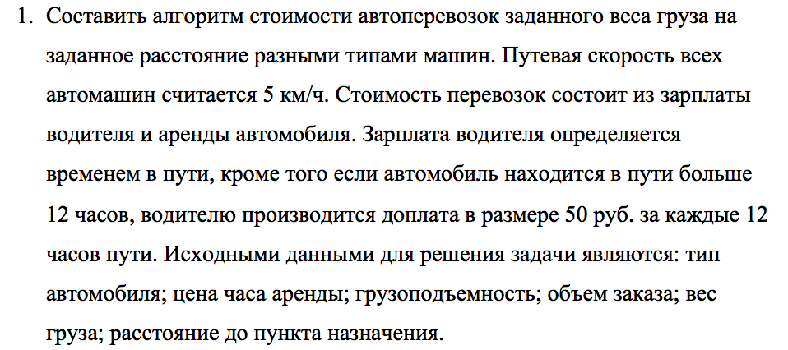

**Написанный код на Pascal:**

**Результат:**

1. 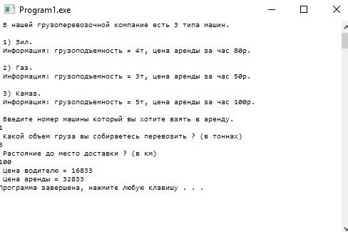Начало;
2. Вводим(v);
3. Если (v=1) тогда начало
4. v1:=4; z:=80; конец;
5. Если (v=2) тогда начало
6. v1:=3; z:=50; конец;
7. Если (v=3) тогда начало
8. v1:=5; z:=100; конец;
9. Вводим(s);
10. Вводим(p);
11. c:=(s/v)*2;
12. a:=(p/5)*c;
13. Если a>12 тогда
14. t:=((a/12)*50)+(z*a)
15. ещё(else) t:=z*a;
16. x:=(a*z)+t;
17. Вывод(t);
18. Вывод(x);
19. Конец.

|  |  |  |  |  |
| --- | --- | --- | --- | --- |
| Тест | v | s | p | Ответ |
| 1 | 2 | 7 | 8 | Цена водителя: 500  Цена аренды:  1120 |
| 2 | 3 | 2 | 3 | Цена водителя:  80  Цена аренды:  160 |
| 3 | 1 | 5 | 100 | Цена водителя: 16833  Цена аренды:  32833 |

Таблица значений к алгоритму

Program XOP;

Uses crt;

Var c,a,t,x:real;

v,v1,z,s,p:integer;

Begin

TextColor(0);

TextBackGround(15);

clrscr;

Writeln(' В нашей грузоперевозочной компание есть 3 типа машин.');

writeln();

writeln(' 1) Зил. ');

writeln(' Информация: грузоподъемность = 4т, цена аренды за час 80р.');

writeln();

writeln(' 2) Газ. ');

writeln(' Информация: грузоподъемность = 3т, цена аренды за час 50р.');

writeln();

writeln(' 3) Камаз. ');

writeln(' Информация: грузоподъемность = 5т, цена аренды за час 100р.');

writeln();

writeln(' Введите номер машины который вы хотите взять в аренду.');

read(v);

if ( v=1 ) then begin v1:=4; z:=80; end;

if ( v=2 ) then begin v1:=3; z:=50;end;

if ( v=3 ) then begin v1:=5; z:=100; end;

Writeln (' Какой объем груза вы собираетесь перевозить ? (в тоннах) ');

readln(s);

Writeln (' Растояние до место доставки ? (в км) ');

readln(p);

c:=(s/v)*2; // доставка туда суда

a:=(p/5)*c; // время затраченое на всю доставку

if a>12 then

t:=((a/12)*50)+(z*a) // зарплата с доплатой

else t:=z*a; // просто зарплата

x:=(a*z)+t;

Writeln(' Цена водителю = ',t:1:0);

Writeln(' Цена аренды = ',x:1:0);

end.

Задание №2

**Условие:**

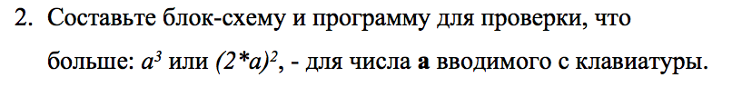

**Написанный код на С++:**

Таблица значений к алгоритму

|  |  |  |  |  |
| --- | --- | --- | --- | --- |
| Тест | a | v | f | Ответ |
| 1 | 5 | 125 | 0 | v>f |
| 2 | 3 | 0 | 36 | f>v |
| 3 | 50 | 125000 | 0 | v>f |

1. Начало;
2. Вводим(a);
3. v=pow(a,3);
4. f=pow(2*a,2);
5. Если (v>f)
6. Вывод (v);
7. ещё(else) вывод(f);
8. Конец.

#include <iostream>

#include <math.h>

using namespace std;

int main ()

{int v,f;

float a;

cout<<"Введите a= ";cin>>a;

v=pow(a,3);

f=pow(2*a,2);

if (v>f)

cout<<"v больше f, v= "<<v;

else

cout<<"f больше v, f= "<<f<<"\n";

}

**Результат:**



Задание №3

**Условие:**

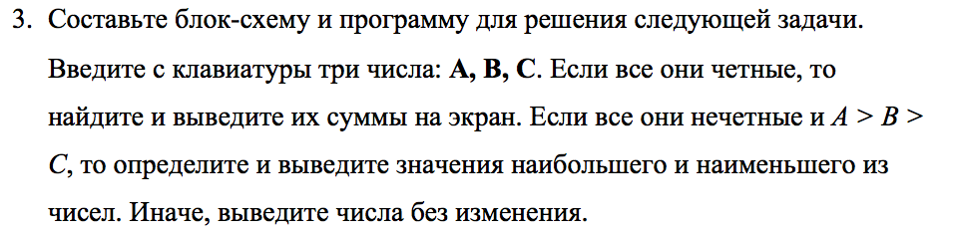

**Написанный код на С++:**

1. Начало;
2. Вводим(a,b,c);
3. Если ((a%2==0)&&(b%2==0)&&(c%2==0))
4. Начало d=a+b+c;
5. Вывод(d); конец;
6. ещё(else) Если (a%2!=0)&&(b%2!=0)&&(c%2!=0))
7. Начало
8. Если ((a>b)&&(a>c))
9. a=max;
10. ещё(else)
11. a=min;
12. Если ((b>a)&&(b>c)) Таблица значений к алгоритму

|  |  |  |  |  |
| --- | --- | --- | --- | --- |
| Тест | a | b | c | Ответ |
| 1 | 2 | 2 | 2 | 6 |
| 2 | 4 | 5 | 6 | Min=4; Max=6; |
| 3 | 4 | 4 | 4 | 12 |

1. b=max;
2. ещё(else)
3. b=min;
4. Если ((c>a)&&(c>b))
5. c=max;
6. ещё(else)
7. c=min;
8. Вывод(max,min);
9. Конец
10. ещё(else)
11. Начало
12. Вывод(a,b,c);
13. Конец

#include <iostream>

#include <math.h>

using namespace std;

int main()

{int a,b,c,d,max,min;

cout<<"Введите A= ";cin>>a;

cout<<"Введите B= ";cin>>b;

cout<<"Введите C= ";cin>>c;

if ((a%2==0) && (b%2==0) && (c%2==0)){

d=a+b+c;

cout<<"D= \n"<<d;}

else

if ((a%2!=0) && (b%2!=0) && (c%2!=0))

{ if ((a>b) && (a>c))

a=max;

else

a=min;

if ((b>a) && (b>c))

b=max;

else

b=min;

if ((c>a) && (c>b))

c=max;

else

c=min;

cout<<"Максимальное= "<<max<<"\n";

cout<<"Минимальное= "<<min<<"\n";

}

else

{ cout<<"\nA= "<<a;

cout<<"\nB= "<<b;

cout<<"\nC= "<<c;}

}

**Результат:**

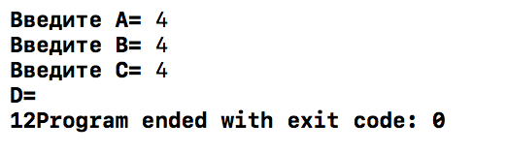

Задание №5

**Условие:**

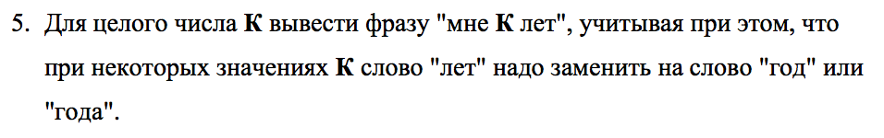

**Написанный код на С++:**

Таблица значений к алгоритму

|  |  |  |
| --- | --- | --- |
| Тест | v | Ответ |
| 1 | 40 | Мне 40 лет |
| 2 | 1 | Мне 1 год |
| 3 | 20 | Мне 20 лет |

1. Начало;
2. Вводим(v);
3. Если (v>=1 && v<=99)
4. Начало;
5. Если (v==1)
6. Вывод(v);
7. Цикл(int i=2;i<5;i++)
8. Если (v==i)
9. Вывод(v);
10. Цикл(i=5;i<21;i++)
11. Если (v==i)
12. Вывод(v);
13. Если(v>=21)
14. Переключатель(v%10)
15. Case (1,2,3,4);
16. Вывод(v);
17. Конец;
18. eщё(else) Вывод(нету);
19. Конец.

#include <curses.h>

#include<iostream>

#include<cmath>

using namespace std;

int main()

{

int v;

printf ("Vvedite Wozrost ot 1 do 99: ");

scanf("%i", &v);

if (v >= 1 && v <= 99) {

if (v == 1) { printf("Mne %d god \n", v); }

for (int i = 2; i<5; i++)

{

if (v == i) printf("Mne %d goda \n", v);

}

for (int i = 5; i<21; i++)

{

if (v == i) printf("Mne %d let \n", v);

}

if (v >= 21) {

switch (v % 10) {

case 1: printf("Mne %d god \n", v); break;

case 2: printf("Mne %d goda \n", v); break;

case 3: printf("Mne %d goda \n", v); break;

case 4: printf("Mne %d goda \n", v); break;

default: printf("Mne %d let \n", v);

}

}

}

else printf("NETY");

system("pause");

return 0;}

**Результат:**

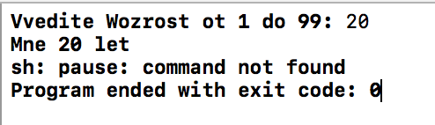

Задание №4

**Условие:**

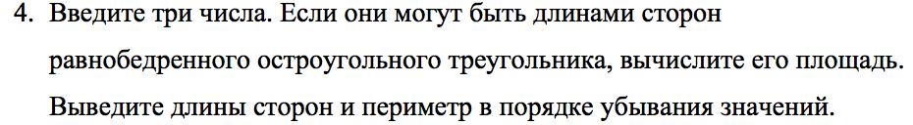

**Написанный код на Pascal:**

1. Начало;
2. f=true;
3. Вводим(a,b,c);
4. Если((a<=0)or(b<=0)or(c<=0))or((a=b)or(a=c)or(b=c))or((a+b<=c)or(a+c<=b)or(b+c<=a)) тогда
5. f:=false;
6. ещё(else)
7. Начало;
8. mx:=a;
9. Если b>mx тогда
10. mx:=b;
11. Если c>mx тогда
12. mx:=c;
13. mn:=a;
14. Если b<mn тогда
15. mn:=b;
16. Если c<mn тогда
17. mn:=c;
18. md:=a+b+c-mn-mx; тогда
19. f:=false;
20. Конец;
21. Если нет f тогда
22. Вывод(числа не могут быть сторонами треугольника);
23. Ещё(else);
24. Начало;
25. Вывод(числа могут быть сторонами треугольника);
26. Вывод(длина сторон в порядке возрастания);
27. Вывод(mn,md,mx);
28. p:=(a+b+c)/2;
29. s:=sqrt(p*(p-a)*(p-b)*(p-c));
30. Вывод(s);
31. Конец;
32. Конец;

program qwe1;

uses crt;

var a,b,c,mn,md,mx,p,s:real;

f:boolean;

begin

clrscr;

f:=true;

writeln('Vvedite 3 4isla:');

readln(a,b,c);

if((a<=0)or(b<=0)or(c<=0))

or((a=b)or(a=c)or(b=c))

or((a+b<=c)or(a+c<=b)or(b+c<=a))

then f:=false

else

begin

mx:=a;

if b>mx then mx:=b;

if c>mx then mx:=c;

mn:=a;

if b<mn then mn:=b;

if c<mn then mn:=c;

md:=a+b+c-mn-mx;

if mn*mn+md*md<=mx*mx

then f:=false;

end;

if not f then writeln('4isla ne mogyt bit storonami pazn ost treyg')

else

begin

writeln('4isla mogyt bit storonami razn ost treyg');

writeln('Dlina storon v poradke vozrasstaniya:');

writeln(mn:0:2,' ',md:0:2,' ',mx:0:2);

p:=(a+b+c)/2;

s:=sqrt(p*(p-a)*(p-b)*(p-c));

write('Plogad treyg=',s:0:2);

end;

readln

end.

**Результат:**

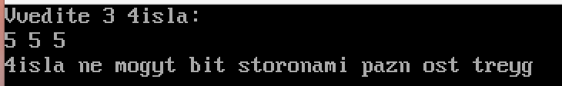

|  |  |  |  |  |
| --- | --- | --- | --- | --- |
| Тест | a | b | c | Ответ |
| 1 | 4 | 4 | 2 | 3,8 |
| 2 | 4 | 5 | 3 | Числа не могут быть сторонами разностороннего треугольника |
| 3 | 5 | 5 | 5 | Числа не могут быть сторонами разностороннего треугольника |